界面功能测试-测试报告

组名：deepmaker 项目名称：百讯汇 测试人： 蒋嘉荣 黄凯文
测试时间： 2010-1-2 到2011-1-7
审核人： 汪梦琼
审核时间： 2011-1-8 测试报告版本：ver1.3

目录

一.测试概要 3
1.概述及测试目的 3
2.测试项目版本 3
3.测试软硬件环境 3
二.测试内容 3
1.测试类型 3
2.测试方式 4
三.测试结果 4
1.测试用例一. 4
1.1用例一描述 4
1.2用例一预期结果 4
1.3用例一测试及结果 4
1.4结果分析 5
与预期一致。 5
2.测试用例二. 5
2.1用例二描述 5
2.2用例二预期结果 5
2.3用例二测试及结果 6
2.4结果分析 7
3.测试用例三 7
3.1用例三描述 7
3.2用例三预期结果 7
3.3用例三测试及结果 7
3.4结果分析 7
4. 自动UI测试 8
4.1测试内容 8
4.2 用户登录自动UI测试 8
4.3 用户注册自动UI测试 8
4.4 用户信息修改自动UI测试 9
4.5自动UI测试的运行 9
5. 结果中的Bug概览 10
5.1测试发现的Bug 10
5.2 测试Bug的总结及分析 10
5.3 针对Bug的改进建议 10
5.4 Bug最后的处理状态 10
四.附件 10
1.Wiki测试要求 10
2.涉及到的文件 11

一.测试概要

1.概述及测试目的
本测试为界面功能(UI)测试，主要使用人工操作的方式（ad-hoc UI testing）对已完成的系统功能进行测试，找出功能上和UI界面错误及不友好的地方。我们在Firefox浏览器下利用Selenium 对三个测试录制了脚本。

2.测试项目版本
条目 | 名称 | 版本
webPart | BaiXunHui_webVersion | 1.2

3.测试软硬件环境
环境 | 网络服务器 | 客户端
硬件配置 | CPU：Intel(R) Celeron(R)CPU 2.40GHz  Memory： 1G  HD：ST380817AS 80G  SATA | CPU :Intel(R) Celeron(R) CPU  2.40GHz  Memory： 1G  HD：ST380817AS 80G
软件配置 | MyEclipse、tomcat6.0、Firefox、Selenium | OS：Window XP及以上

二.测试内容

1.测试类型
界面功能（UI）测试

2.测试方式
2.1人工方式：ad-hoc UI Testing
2.2工具脚本方式------
用到的测试软件/框架：MyEclipse、tomcat6.0、Firefox、Selenium

三.测试结果

1.测试用例一.

1.1用例一描述
主要是测试用户的登陆功能模块。

1.2用例一预期结果
用户只有正常登录才能进入账户管理，错误则有相关提示，登录成功后在界面提示欢迎信息。

1.3用例一测试及结果
测试过程：主页 → “我的账户” → 请先登录警告提示（确定）→ “登录”→ 登录页面 → 输入空的用户和密码 → 相关提示（确定） → 输入错误的用户名和密码 → 登录错误提示 → 输入正确的用户名和密码 → 登录成功进入我的账户页面 → 页面头有欢迎信息 → 结束。

请先登录警告提示：
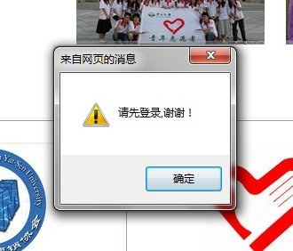

用户名和密码错误提示：
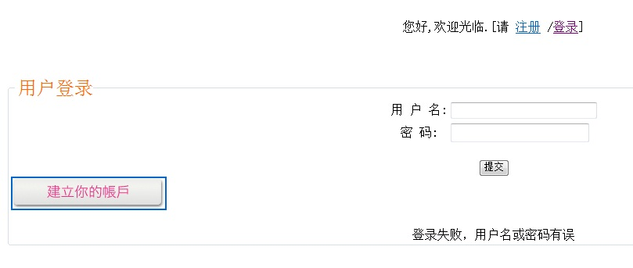

成功登录进入用户管理和显示欢迎信息：
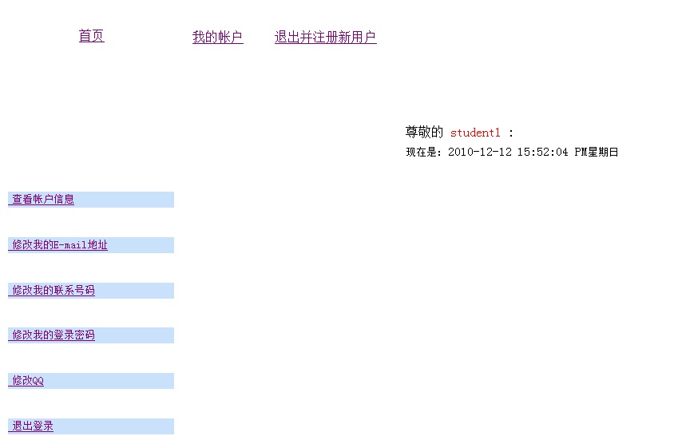

1.4结果分析

与预期一致。

2.测试用例二.

2.1用例二描述
测试用户的注册功能模块。

2.2用例二预期结果
只能注册用户名不存在的用户，核对两次密码输入和空信息，错误则有相关提示，注册成功有相关提示。

2.3用例二测试及结果
测试过程：主页 → “注册”→ 注册页面 → 输入空的信息 → 相关提示（确定） → 输入已存在的用户名→ 注册错误提示 → 两次密码输入不一致 → 密码错误提示（确定） → 输入正确的信息 → 注册成功进入我的账户页面 → 页面头有欢迎信息 → 结束。

空输入提示：
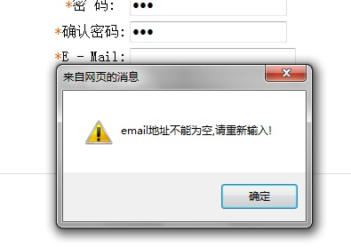

已存在的用户名错误提示：
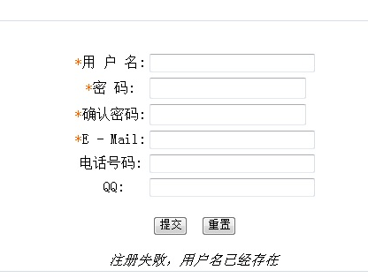

密码不一致提示：
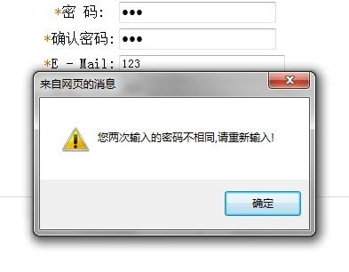

信息正确，注册成功：
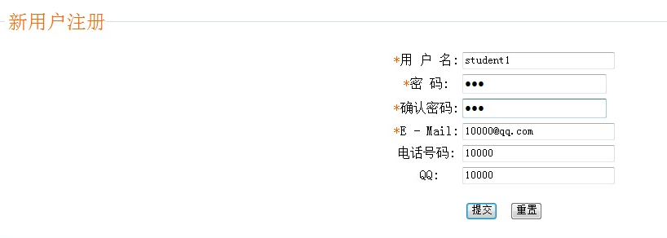

2.4结果分析

与预期基本相同，发现的问题是：
- 用户名是否存在不能再用户输入时立即提醒
- 输入的信息没有确认是否合法
- 注册成功后没有给用户选择是否登录而默认登录
- 不支持中文输入
- 填入的信息（选填项）不全，不能正常注册

3.测试用例三

3.1用例三描述
测试用户信息修改的功能模块（修改Email信息）。

3.2用例三预期结果
已登录的用户进入“我的账户”，选择修改email信息，修改成功并返回。

3.3用例三测试及结果
测试过程：主页 → “登录”→ 登录页面 → 输入正确的信息 → 登录成功进入我的账户页面 → 选择“修改我的Email地址” → 输入新的Email地址 → 返回我的账户页面 → 结束。

修改Email页面：
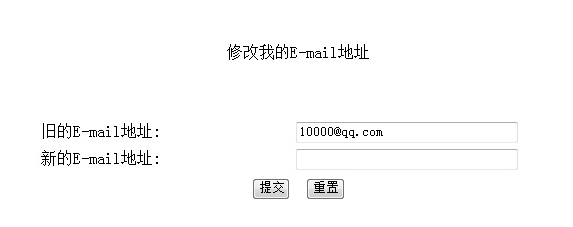

3.4结果分析

与预期基本相同，有待改善的地方是：
- 修改成功后，没有提示信息

2． 输入的信息没有确认是否合法

3． 不支持中文输入

4. 自动UI测试

4.1测试内容
使用Selenium对应于上述三个测试用例，分别对用户登录，注册和修改信息进行测试。

4.2 用户登录自动UI测试
1． 涉及页面：index.jsp、topPage.jsp、endPage.jsp、login.jsp、accountMenu.jsp、
userAccountTopPage.jsp

2． 流程概述：（对应脚本文件login.html）
login
open | /baixunhui/index.jsp
clickAndWait | link=登录
type | userName | 123
type | password | 111
clickAndWait | submit
type | userName | 123
type | password | 123
clickAndWait | submit

从主页进入登录界面，先测试密码错误情况，然后正确登录。

4.3 用户注册自动UI测试
1． 涉及页面：index.jsp、topPage.jsp、endPage.jsp、userRegistry.jsp、accountMenu.jsp、
userAccountTopPage.jsp

2． 流程概述：（对应脚本文件reg.html）
reg
open | /baixunhui/index.jsp
clickAndWait | link=注册
type | userName | zzz
type | password | 123
type | confirmpassword | 123
type | email | zzz
type | phone | 123
type | qq | 123
clickAndWait | //input[@value='提交']
type | userName | xxx
type | password | 123
type | confirmpassword | 123
type | email | xxx
type | phone | 123
type | qq | 123
clickAndWait | //input[@value='提交']

从主页进入注册界面，先测试用户已存在情况，然后正确注册。

4.4 用户信息修改自动UI测试

1．涉及页面：index.jsp、topPage.jsp、endPage.jsp、login.jsp、accountMenu.jsp、

userAccountTopPage.jsp、modifyEmail.jsp

2． 流程概述：（对应脚本文件modifyInfo.html）
modifyinfo
open | /baixunhui/index.jsp
clickAndWait | link=登录
type | userName | 123
type | password | 123
clickAndWait | submit
click | link=查看帐户信息
selectWindow | name=mainFrame
clickAndWait | link=我的帐户
clickAndWait | link=修改我的E-mail地址
type | newEmail | 456
clickAndWait | //input[@value='提交']
clickAndWait | link=退出登录

从主页进入登录界面，正确登录，进入用户账号管理页面，选择修改email，进入修改email页面，修改信息。

4.5自动UI测试的运行
自动UI测试利用了FireFox插件Selenium，所以需要先安装Firefox和Selenium，在Firefox下运行项目（项目的运行参考项目说明文档），然后在Selenium中导入脚本，播放脚本即可。要注意测试中数据库的情况，需保证有用户123，密码123；用户zzz；不存在用户xxx。

5. 结果中的Bug概览

5.1测试发现的Bug
1． 中文输入不支持。
2． 输入信息没有检验合法性。
3． 注册时，选填项信息没有全部输入，不能注册且没有提示。

5.2 测试Bug的总结及分析
1． 中文输入的问题大概是数据库的编码类型和输入的编码类型不一致，修改后
应该能解决。
2． 输入信息应用正则表达式筛选等方法来检验合法性，可在jsp页面代码中完成。
3. 可能用户注册代码部分没考虑周全。

5.3 针对Bug的改进建议
无。

5.4 Bug最后的处理状态
BUG编号 | 描述 | 后期是否解决 | 如果没有，说明原因
1 | 中文输入不支持 | 否 | 修改数据库后编码后不成功，可能还需要在代码中进行修改
2 | 输入信息没有检测合法性 | 否 | 正则表达式等相关学习中
3 | 注册时，选填项信息没有全部输入，不能注册 | 否 | 发现的比较迟

四.附件

1.Wiki测试要求
Functional/UI Testing: Write a set of automated tests that simulate usage of your product's user interface to ensure its proper functionality. Ad-hoc UI testing (where a user simply tries clicking things manually to see if they work) can be a part, but not all, of your work here. If you do ad-hoc testing, you must document what kind of functionality was tested (which UI controls are clicked in what order, what result is expected, etc.), and the ad-hoc tests should be related to specific user goals or use cases such as those described in your SRS document.
In addition to any ad-hoc testing, you must also submit some form of automated UI testing. This should be done with some sort of framework that simulates or automates usage of a user interface, such as Selenium (web apps) or Abbot/Costello (Java). Submit at least 3 saved UI walkthroughs / tours / scripts that each perform a significant non-trivial task with your product. In your document, describe what parts of UI are tested, what tours/walkthroughs were done, what file(s) are related, and how to run your UI tests. A better functional UI test is one that uses its assertions appropriately (proper assertion method, etc.) and that is resilient against minor unrelated changes to your UI over time.

2.涉及到的文件
1.-----测试报告
2.-----三个进行自动UI测试脚本, login.html ,reg.html ,modifyInfo.html

